

**AUDICIÓN DE GUITARRA  
Profesora: Teresa Folgueira**

**Repertorio con piano: Juan Carlos Fernández-Nieto**

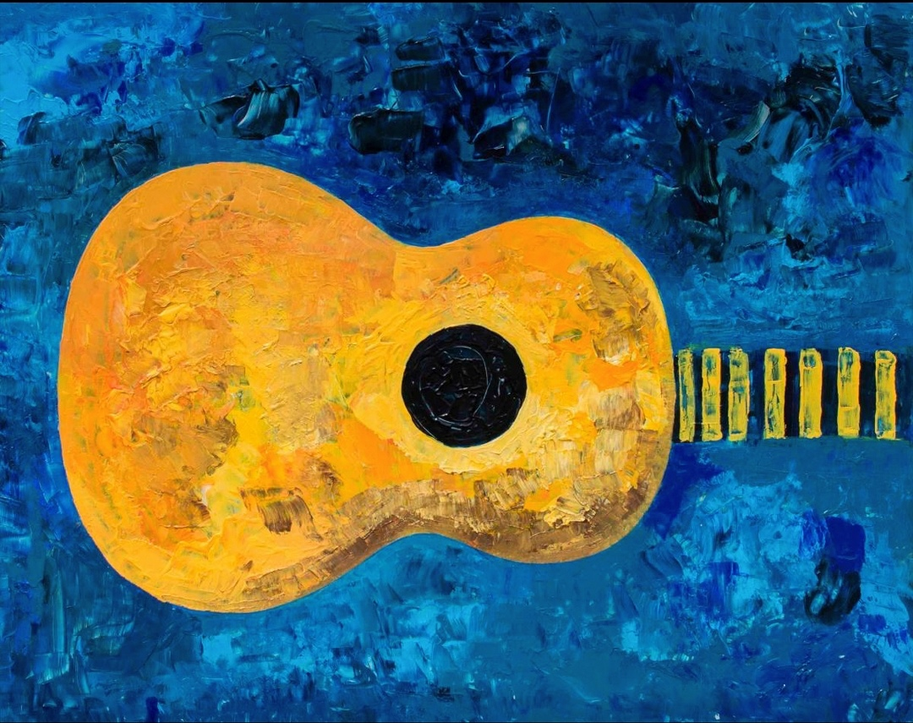

**Jueves 27 febrero 2024 – 18:30 h.**

Auditorio José Cubiles RCSMM

Entrada libre – Aforo limitado

**Programa**

**Patricia Baudot**

**Mario Castelnuovo-Tedesco**

**(1895-1968)**

*Concerto nº1 for Guitarra y Orquesta in D*

I. Allegretto

II. Andantino alla romanza

III. Ritmico e caballeresco

**Eva Gómez**

**Fernando Sor**

**Miguel de Fuenllana**

**(1500 – 1579)**

*Fantasía nº1*

**Alonso Mudarra**

**(1510 – 1580)**

*Fantasía II*

*Fantasía IV*

**Artur Castellá**

**Mauro Giuliani**

**(1781-1829)**

*Grande Ouverture Op. 61*

**David Pedreira**

**Fernando Sor**

**(1778 - 1839)**

*Variaciones sobre un tema de Mozart Op. 9*

**Gabriel Isla**

**Silvius Leopold Weiss**

**(1687-1750)**

*Suite II, en Re Mayor*

Prelude

Allemande

Courante

Bourée

Sarabande

Menuet

Giga

**Óscar González**

**Roland Dyens**

**(1955-2016)**

*Songe Capricorne*

**Julia Arroyo**

**Agustín Barrios**

**(1885-1944)**

*Un sueño en la floresta*

***Dúo de guitarras***

**Gabriel Isla**

**David Heredia**

**Antoine de L’hoyer**

**(1768-1852)**

*Duo Op. 34 nº 3 en lam*

1. Allegro moderato





**Síguenos:**

[**https://rcsmm.eu/**](https://rcsmm.eu/)

Cartelera – Convocatorias – Próximos Eventos

